新しい薬の候補
（｛治験薬名｝）
について


「治験」とは通常の診療とは異なり、新しい薬や治療の方法を開発するための医学研究です。これから治験の内容について説明します。説明の途中で、治験に参加したくないと思ったら教えてください。
説明の途中でわからないことがあれば、担当医師やＣＲＣに聞いてください。どんなことでもかまいません。
この治験に参加するかどうかは、あなたと保護者の方で相談して決めてください。この治験に参加しなくても、不利ないを受けることはありません。
治験コーディネーター（CRC）の名前：
担当医師の名前：
－ 「治験」のはなし －

目次
1 「治験」とは？ 1
2 病気と治験薬のはなし 2
3 治験の目的 3
4 治験の対象となる方 3
5 治験の方法 4
6 予測される利益と起こりうる不利益 9
7 守らなければいけないこと 10
8 治験に参加しない場合の治療法 12
9 健康被害が起こったら 12
10 新たな情報の提供について 12
11 治験の中止について 13
12 遺伝学的検査（遺伝子検査） 14
13 血液の長期保管 17
14 個人情報の保護について 18
15 治験への参加と取りやめについて 19
16 治験審査委員会 19
17 治験の相談窓口 20

1 「治験」とは？

病気を治すための治療や薬は、たくさんの研究によって生まれます。
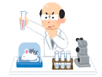
実験室/動物
研究
病気に効きそうな物質『薬の候補』を、実験室で調べます。また、薬の候補を色々な動物に使って、生き物にどのように作用するのかを調べます。

５～10年

薬の候補を人に使ってもらいます。
この試験を「治験」、治験に使う薬のことを「治験薬」といいます。
なお、「治験」には、次の３つの段階があります。

治 験


第1相
健康な成人（患者さんのこともあります）の方に治験薬を使ってもらい、治験薬のリスク（安全に使えるかどうか）や、薬がどのように吸収されて、出ていくのかも調べます。

第2相
少数の患者さんに治験薬を使ってもらい、効果やリスク、薬が体にどのくらい吸収されるか、使う量はどれくらいがよいかなどを調べます。
５～10年

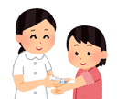
今回
第3相
多くの患者さんに治験薬を使ってもらい、効果と
リスクを確かめて、薬の使い方などを決めます

治験の結果は国（厚生労働省）に提出し、を受けます。効果とリスクが確かめられた時に初めて、治験薬は「薬」として国に認められ、多くの患者さんが使えるようになります。
審査
合格

発売後も、さらに多くの患者さんが使用したときの、リスクや効果などの情報を集めています。
発売

2 病気と治験薬のはなし

｛疾患名｝について
→対象疾患の説明を記載

治験薬「｛治験薬名｝」について
今回の治験で使う治験薬は、「｛治験薬名｝」という飲み薬（錠剤）です。｛治験薬名｝は、｛効果｝の効果が、これまでの研究により推測されています。

（追加情報：日本で未承認の場合）
｛治験薬名｝は、｛承認疾患名｝などの治療薬として世界中の国々で既に使われていますが、日本においては、まだ｛疾患名｝の治療薬としては認められていません。

（追加情報：同効薬がある場合）
現在国内で、｛疾患名｝の治療薬として使えるのは｛同効薬名｝だけです。
「｛治験薬名｝」は｛同効薬名｝とは｛同効薬との違い｝が異なります。「｛治験薬名｝」の開発により｛疾患名｝の患者さんの治療の選択肢が広がることを期待しています。

3 治験の目的

（例）
この治験の目的は、｛疾患名｝の患者さんを対象として、｛治験薬名｝を使用した際の、効果やリスクについて調べることです。また、治験薬使用後に治験薬の成分が体にどのくらい吸収され、分解されていくのかを調べます。

4 治験の対象となる方

治験に参加するためにはいくつかの基準があります。
この治験の対象となる方は、以下のとおりです。

次の条件を全て満たすこと
①
②
③
④

次のいずれかにひとつでもあてはまる場合、治験に参加できません
①
②
③
④
⑤
⑥
これらの条件以外にも、医師の診察や検査結果によっては、治験に参加できないことがあります。

5 治験の方法

参加する予定の人数
（例１）
日本全国で約15名
（例２）
全世界で約60名、そのうち日本では15名

治験の参加期間
治験の参加期間は、あなたが参加することを決めてから｛週数｝週間です。
｛日数｝日間 | スクリーニング検査  （治験に参加できるかを確認するための検査をします）
｛週数｝週間 | 治験薬使用期間
｛週数｝週間 | 後観察（治験薬使用終了後の体調を確認します）

治験薬の種類と飲み方
（例）
朝食後と夕食後に１回１錠を飲みます。
使用する治験薬の写真を挿入

治験薬の用量
（例）
（プラセボを使用する場合）
治験薬には、①～③の３種類があります。
①「｛治験薬名｝」の成分が多く入っている治験薬
②「｛治験薬名｝」の成分が少し入っている治験薬
③「｛治験薬名｝」の成分が入っていない治験薬（「プラセボ」といいます）
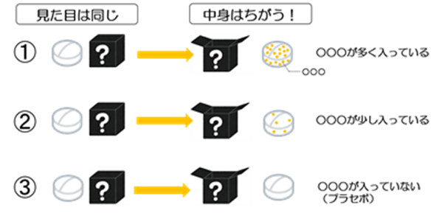

治験薬の成分が入っていると、｛疾患名｝を良くする可能性がありますが、「６．予測される利益と起こりうる不利益」に書かれた不利益が起こる人もいます。

プラセボを使うと、医学的に｛疾患名｝を良くする作用はないため、症状が変わらなかったり、場合によっては悪くなったりする人がいます。
なぜプラセボを使うのか
「プラセボ」を使っていても、病気が「良くなった」と感じる人
もいます。こうした期待感などによるを除き、「｛治験薬名｝」の
効果とリスクを正確に評価するため、プラセボを使います。

どの治験薬を使うかは機械的に決まります。また、どの治験薬を使っているかは、あなたやご家族、担当医師や病院の人にもわかりません。
治験が終了した後には、あなたが①～③のどのグループだったかをお知らせすることができます。
少しでも体調が悪くなったり、気になること、不安なことがあれば、担当医師やＣＲＣに言ってください。
担当医師は、体調や検査結果を確認し、必要に応じて処置をします。場合によっては治験を中止することもあります。
治験はいつでもやめることができます。途中でやめても不利な扱いを受けることはありません。治験をやめたくなったら、担当医師やＣＲＣに教えてください。

（強制的漸増の場合）
あなたに飲んでもらう薬の量は、少ない量から始めて、リスクを調べながら、３日ごとに増量していきます。この方法は、あなたと同じ年齢や体重の人に、一番効果的な薬の量を調べるのに役立ちます。

（任意漸増の場合）
あなたに飲んでもらう薬の量は、少ない量から始めて、効果とリスクを調べながら、あなたの体に合う量まで増量していきます。この方法は、あなたと同じ年齢や体重の人に、一番効果的な薬の量を調べるのに役立ちます。

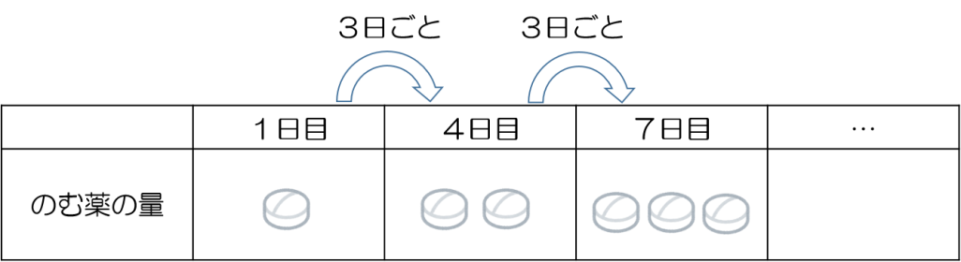

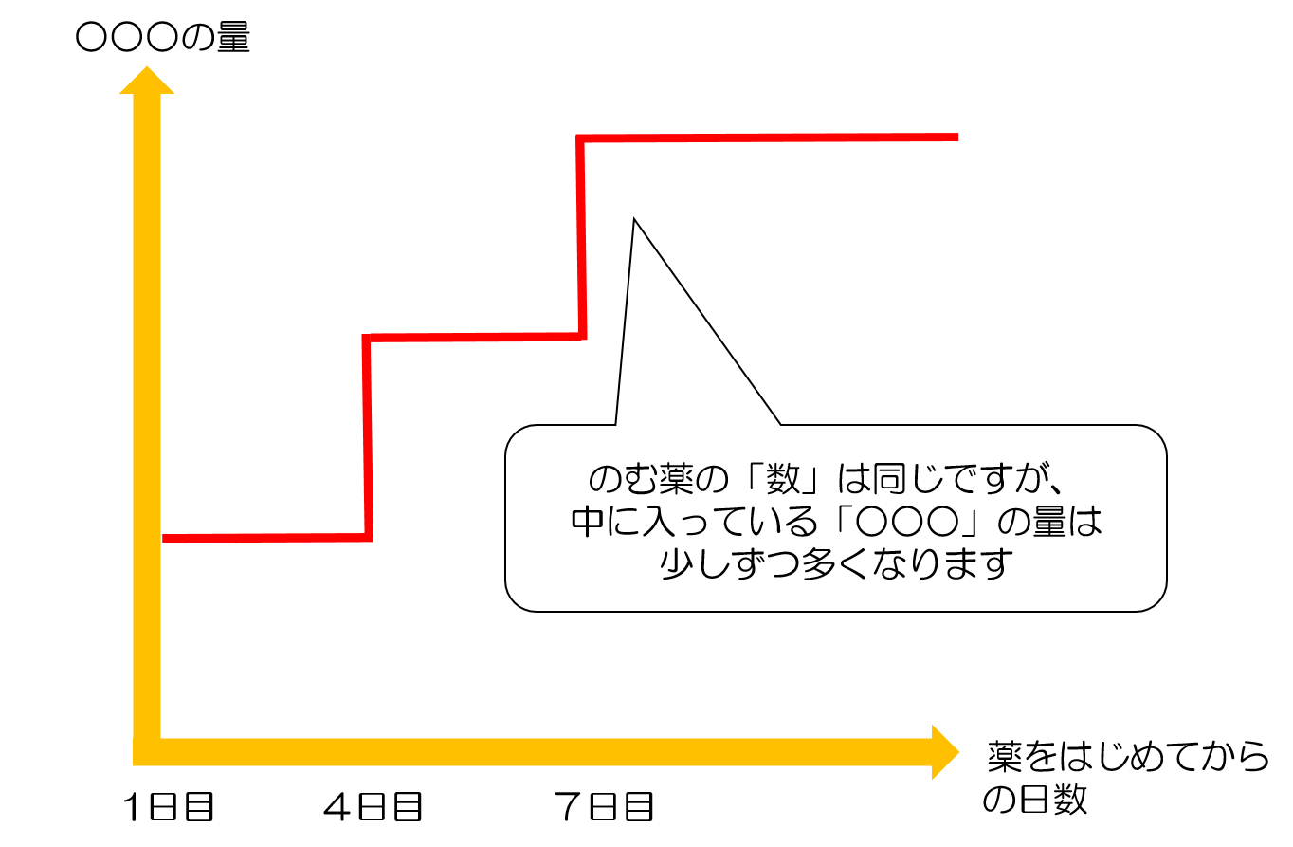

治験のスケジュール
 | スクリーニング | 治験薬使用期間 |  |  |  |  |  |  | 後観察
時期 |  | 使用開始 | 2週目 | 4週目 | 8週目 | 12週目 | 20週目 | 28週目 | 36週目
 |  |  | （±3日）
治験の説明
参加の同意
診察
血圧
脈拍
体温
尿検査
血液検査
血液中の治験薬濃度
の測定
肺機能検査
日記の記入
遺伝子検査＊
治験薬を使う前や使った後の健康状態を確認するために、診察や検査を行います。この治験のスケジュールは以下の通りです。

＊「12. 遺伝学的検査（遺伝子検査）」でくわしく説明します。
＝検査の記載例＝（テンプレートから使用する）
・肺機能検査
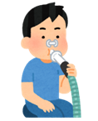
呼吸をする時の肺の大きさや、その働きを調べる検査です。
口にマウスピース（つつ状のもの）をくわえて、合図に合わせてできるだけいっぱい息を吸ったりはいたりします。
検査の間、息が苦しくなったり、気分が悪くなるかもしれません。その時は教えてください、休むことができます。

・血中薬物検査
治験薬がどのくらい体に残っているか、どのくらい体に働いているのかを、血液をとって調べる検査です。
決められた時間に治験薬を使って、採血をします。採血は、治験薬を使った後に時間をあけて5回行います。この検査のある日は、治験薬を使わずに病院に来てもらうことがあります。
採血を何回かするので、痛くなったり、気持ち悪くなったりするかもしれません。採血は、毎回さす方法と、やわらかい針を入れたままにしてそこからとる方法があります。どちらにするかは先生と相談してください。

6 予測される利益と起こりうる不利益

予測される利益
この治験に参加することにより、｛メリット｝が予測されますが、必ずしも期待した効果が得られるとは限りません。「｛治験薬名｝」は、まだ研究がすべて終わったわけではありません。また、人によって薬の効き方は違います。

起こりうる不利益
この治験に参加することによって処置・検査（採血、レントゲン検査等）が増えたり、次のような好ましくない症状が起きたりする人がいます。

これまでの試験で  起こった人の割合 | 症状
％ | 皮膚がかゆくなったり、じんましんがでる
％ | 気持ち悪くなる
％ | 冷や汗がでる
％
％
それ以外の症状が出ることもあります。
もし、いつもと違うことがあったら、すぐにご家族や担当医師に連絡してください。診察や治療をします。

7 守らなければいけないこと

- スケジュールどおり担当医師と約束した日に、保護者の方と来てください
治験薬の効果やリスクについて、診察をしてきちんと確認していくために必要なことです。

- 薬を使う時はご家族に相談してください
治験に参加している間は、使ってはいけない薬があります。
他の薬を使う前に、必ずご家族に確認してください。また、使った薬は、名前、使った日付を記録してください。

- 他の治療を受けている、または今後受けるときは知らせてください
現在、別の病気などのために他の治療（歯の治療も含む）を受けている、または治験中に他の病院やクリニックの治療を受けるときには、ご家族や担当医師に知らせてください。

- 他の病院へ行く時は「治験参加カード」を持って行ってください
「治験参加カード」を他の病院の医師や、薬局の薬剤師に見せて、治験に参加していること、使ってはいけない薬があることを言ってください。

- 治験用の日記をつけてください
治験薬を使った時間や｛疾患名｝などの症状について、治験用の日記に記録してください。病院に来る時には忘れずに持ってきて担当医師やＣＲＣに見せてください。

- 治験薬は全て病院に持ってきてください
残った治験薬、治験薬が入っていた空の容器は、ご家族と確認して、病院に来る時に全て持ってきてください。

- 治験中、決められた期間は避妊してください
この治験薬が、生殖機能（新しい生命を生み出す体のはたらき）にどのように影響するかは、まだよくわかっていません。また、お腹の中の赤ちゃんや母乳を飲む赤ちゃんに対して、どのように影響するかもよくわかっていません。そのため、治験中は妊娠しないようにする必要があります。妊娠につながる性行為をする場合は、必ず避妊（赤ちゃんができないように）してください。避妊の方法は、ご家族や担当医師と相談して決めてください。

（女性の場合）もし妊娠していることがわかった場合は、治験を中止する必要があるので、すぐに保護者の方や担当医師に連絡してください。

（男性の場合）もし相手の女性が妊娠していることがわかった場合は、その方や赤ちゃんの健康状態を確認する必要があるので、すぐに保護者の方や担当医師に連絡してください。

分からない内容や心配なことがあれば、ご家族や担当医師と相談してください。

※避妊については、必要に応じて、案文集（女性用、男性用、避妊方法）を参考に追記する。なお、精管切除と卵管結紮といった避妊方法は、成長発達過程にある小児に対して非現実的であるため、原則として記載しない。

8 治験に参加しない場合の治療法

この治験に参加しない場合であっても、担当医師は、症状に合わせた適切な治療を行います。治験に参加しない場合の治療は、｛治療法｝があります。

9 健康被害が起こったら

治験期間中に、あなたに好ましくない症状があらわれた場合には、すぐにご家族や担当医師に連絡してください。
何らかの健康被害（副作用など）が起きたときには、診察をして、適切に治療します。

10 新たな情報の提供について

治験中に、治験薬のリスクなどについて重要な情報が新たに得られた場合、担当医師は、速やかにあなたや保護者の方に伝えます。その情報を聞いて治験を続けるかどうか決めてください。治験への参加を取りやめたいと思ったら、担当医師に教えてください。

11 治験の中止について

治験の参加を決めた後でも、次のような場合には、治験が中止になります。また、「７．守らなければいけないこと」を守ることができなかった場合にも、中止になることがあります。
- あなたや保護者の方が治験の中止（参加の取りやめ）を決めたとき
- 治験開始後に、治験に参加できない条件にあてはまることがわかったとき
- （女性の場合）あなたが妊娠している（おなかに赤ちゃんがいる）と分かったとき
- 治験薬の効果がない、または、治験を続けることで何らかの健康被害が起こる可能性がある、と担当医師が判断したとき
- この治験を行っている製薬会社が治験計画全体の中止を決定したとき
- 「治験審査委員会」（治験の実施に関して審査する機関）において、治験の中止を決定したとき

治験を途中で中止した場合であっても、担当医師は、症状に合わせた適切な治療を行います。また、あなたの健康状態を確認するため、中止時の検査や、追加で病院に来てもらうことなどを、お願いすることもあります。

12 遺伝学的検査（遺伝子検査）


この治験では、検査項目として遺伝子に関する検査が含まれています。遺伝子を検査することは、あなた以外のご家族や将来あなたのお子さんにも関係することです。
遺伝子とは
目や髪の色など体の形や体質が、親から子に伝わることを「遺伝」といい、
「遺伝子」によって伝えられます。
遺伝子は両親から受け継がれ、体のすべての細胞に含まれて、
さまざまな形態や働きをコントロールする設計図のようなものです。
遺伝子には病気に関係するもの、あるいは薬の効果やリスクに
関係するものもあります。

遺伝子検査の目的と内容
（例1）
この治験で行われる遺伝子検査では、遺伝子の違いにより治験薬が｛疾患名｝の患者さんにどのような影響があるかについて、詳しく調べます。今回の検査ではこれ以外については調べません。
（例2）
この治験では、｛疾患名｝の診断のために遺伝子検査を行います。遺伝子検査で｛疾患名｝と診断された方は、この治験に参加できます。
（例3）
この治験で行われる遺伝子検査では、治験薬との関係が考えられる遺伝子のみを調べますが、今のところ、どのように、いつ、調べるかは決まっていません。

来院｛週数｝週目に、他の検査項目と共に約｛採血量｝mlを採血して調べます。
遺伝子検査用の血液は最長で｛保管期間の内容｝の期間、専門の検査機関にて保管し、その後廃棄します。

予測される利益と起こりうる不利益
（例1）
この遺伝子検査を受けることで、あなたへの直接的な利益はありません。しかし、将来、新しい検査の開発や効果的な薬の治療に役立つ可能性があります。
遺伝子検査の結果を知ることで、将来不安を感じたり、生活する上で思わぬ不都合が生じたりする人もいます。万が一、この結果が外部に漏れた場合には、患者さんやご家族が不利益を受けることがあります。そのため、治験を依頼した会社（製薬会社）は、これら遺伝子情報が外部に出ないよう厳しく管理します。

遺伝子検査結果の開示
（例1）
この遺伝子検査の結果は、伝えることができません。
（例2）
この遺伝子検査の結果について、もし知りたい場合には保護者の方や担当医師に伝えてください。ただし、すぐには結果が出ない場合もあります。
必要に応じて遺伝カウンセリング（遺伝検査や結果に対する相談）を受けることもできます。

遺伝子検査を受けるにあたって
（必須検査の場合）
この治験に参加するためには、遺伝子検査が必要です。遺伝子検査も含め、この治験に参加するかどうかを決めてください。
途中で気持ちが変わった場合には、保護者の方や担当医師と相談して治験の参加をやめることができます。この場合、血液は廃棄します。けれども、参加をやめる前に得たデータは、研究のデータとして使います。
（任意検査の場合）
この治験で行われる遺伝子検査を行うかどうかは、保護者の方と相談し、あなた自身で考えて決めてください。遺伝子検査を受けたくない場合や、検査を受けることを決めた後に考えが変わった場合は、保護者の方や担当医師に教えてください。いつでも取りやめることができます。
もし、血液をすでに採っていた場合は廃棄します。しかし、取りやめる前に得た情報は、研究のデータとして使います。
遺伝子検査を受けない場合も、途中で取りやめた場合でも、治験への参加や治験を続けることができます。

13 血液の長期保管

この治験の検査で採った血液を、検査後も長期間保管しておき、追加の研究が必要になったときに使いたいと考えています。
この追加研究では｛疾患名｝の病気に役立つ検査項目や、｛疾患名｝に対する治験薬の効果やリスクと関係する検査項目などについて調べる予定です。しかし、今の段階で、何を、いつ、調べるのかは決まっていません。これらの研究は遺伝子（「12.遺伝学的検査（遺伝子検査）」で説明）の情報を明らかにする検査を行う場合があります。

血液を長期間保管し、追加研究に使ってもよいかどうかは、保護者の方と話し合い、あなた自身で考えて決めてください。血液の長期保管を行わないと決めた場合でも、何の問題もなく、この治験に参加することができます。

血液を長期間保管したくない場合や、途中で気持ちが変わった場合には、保護者の方や担当医師に相談して保管をやめることができます。この場合、血液は廃棄します。けれども、保管をやめる前に得たデータは、研究のデータとして使います。

この追加研究の結果を知りたい場合は、担当医師に伝えてください。ただし、治験期間中に追加研究が行われないこともありますし、結果が出ていない場合もあります。

14 個人情報の保護について

個人情報は、名前や住所、電話番号など、ひとりひとりの人間に関する情報のことです。
治験のために得られたデータには、患者さんの生年月日、治療歴、検査結果など、個人を特定する情報が含まれます。治験のために得られたデータは、個人が特定されない※ようにして、製薬会社に提出され分析されます。
※個人が特定されないように、患者さんの名前の代わりに
アルファベットや数字を用いて管理しています。
「ちけん たろう」くん → 「A001」
「ちけん はなこ」さん → 「B003」

治験がきちんと行われていることを確認するために、この治験を行っている製薬会社、国（厚生労働省）などの人たちが、あなたのカルテ（診療録）などを見ることがあります。その場合でも、その人たちは仕事で知った患者さんの情報を、他の人に言ってはいけない規則があるため、個人情報が外部に出ることはありません。

15 治験への参加と取りやめについて

この治験に参加するかどうかは、よく考えて決めてください。あなた自身の意思が一番大切です。この治験に参加しなくても、担当医師は、あなたの症状に合わせた治療をします。
また、治験に参加している途中で気持ちが変わったら、保護者の方や担当医師と相談してやめることができます。この治験に参加しない場合や、途中で取りやめた場合でも、あなたに不利なことは起きません。
なお、治験薬を使用した後に参加を取りやめた場合には、患者さんの健康状態を確かめるために必要な検査を行うことがありますので、担当医師の指示に従ってください。
心配なことがあれば、何でも担当医師や治験コーディネーター（CRC）に相談してください。

16 治験審査委員会

治験は、参加する患者さんの安全と人権（人間が人間らしく生きる権利）を守るために、国が定めたルールを守って行われます。
また、治験は治験審査委員会で審査され、承認された後に始まります。治験審査委員会では、ルールを守って治験が行われているか、治験に参加する患者さんの人権が守られているか、治験が安全に行えているかについて調査し、審査しています。この治験も、この委員会で審査され、実施することが認められています。

17 治験の相談窓口

この治験のことで、知りたいことや心配なことがあれば、いつでも保護者の方や担当医師、または下記の相談窓口に相談してください。あなたや保護者の方が理解できるよう、十分に説明します。また、治験の途中または治験が終わった後でも、いつもと違うと思うような症状が出た場合は、すぐに連絡してください。

病院名 | 大阪母子医療センター
相談室 | 治験推進室
相談室の電話番号 | 0725-56-1220

病院保管用
●●● 意思確認書 ●●●
私は「｛治験薬名｝」について説明を聞き、理解しました。
私はこの「治験」に参加します。

私はこの治験の遺伝子検査を
- 受けます （遺伝子検査の結果開示を □希望します □希望しません）
- 受けません
追加研究のために私の血液を
- 長期間保管します
- 長期間保管します（遺伝子の情報を明らかにする検査はしません）
- 保管しません

意思決定日 年 月 日
名前：

・・・ 担当医師 ・・・
説明日 年 月 日
名前：

・・・ CRC ・・・
説明日 年 月 日
名前：

治験保管用
●●● 意思確認書 ●●●
私は「｛治験薬名｝」について説明を聞き、理解しました。
私はこの「治験」に参加します。

私はこの治験の遺伝子検査を
- 受けます （遺伝子検査の結果開示を □希望します □希望しません）
- 受けません
追加研究のために私の血液を
- 長期間保管します
- 長期間保管します（遺伝子の情報を明らかにする検査はしません）
- 保管しません

意思決定日 年 月 日
名前：

・・・ 担当医師 ・・・
説明日 年 月 日
名前：

・・・ CRC ・・・
説明日 年 月 日
名前：

患者さん保管用
●●● 意思確認書 ●●●
私は「｛治験薬名｝」について説明を聞き、理解しました。
私はこの「治験」に参加します。

私はこの治験の遺伝子検査を
- 受けます （遺伝子検査の結果開示を □希望します □希望しません）
- 受けません
追加研究のために私の血液を
- 長期間保管します
- 長期間保管します（遺伝子の情報を明らかにする検査はしません）
- 保管しません

意思決定日 年 月 日
名前：

・・・ 担当医師 ・・・
説明日 年 月 日
名前：

・・・ CRC ・・・
説明日 年 月 日
名前：

